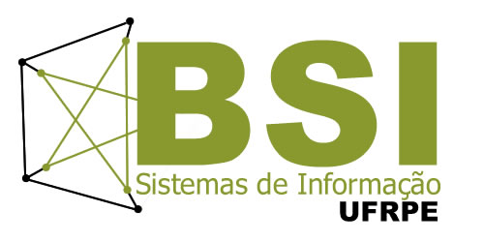

UNIVERSIDADE FEDERAL RURAL DE PERNAMBUCO
Pró-Reitoria de Ensino de Graduação
Coordenação do Curso de Bacharelado em Sistemas de Informação
Site: http://www.bsi.ufrpe.br
E-mail: coordenacao@bsi.ufrpe.br

PROGRAMA DE DISCIPLINA

IDENTIFICAÇÃO
DISCIPLINA: Fundamentos de Engenharia de Software CÓDIGO: 06287

DEPARTAMENTO: Estatística e Informática ÁREA: Sistemas Computacionais
CARGA HORÁRIA TOTAL : 60
NÚMERO DE CRÉDITOS: 03
CARGA HORÁRIA SEMANAL: 4 TEÓRICAS: 2 PRÁTICAS: 2
PRÉ-REQUISITOS:

EMENTA
Evolução da Engenharia de Software. Visão Geral das áreas de conhecimento da engenharia de software (IEEE SWEBOK). Levantamento, especicação e análise de Requisitos de Software. Planejamento, projeto, execução e análise de Teste de Software. Planejamento e implementação do Gerenciamento da Conguração de Software. Introdução a métricas de software. Metodologias ágeis de desenvolvimento aplicado a projeto real. Estado da arte na Engenharia de Software.

CONTEÚDOS

UNIDADES E ASSUNTOS
- Produto e Processo de Software
  - Modelos de Ciclo de Vida
- Gestão de Projetos de Software
  - Conceitos – PMBOK
  - Métricas
  - Planejamento
  - Análise de Risco
  - Cronograma e Acompanhamento
  - Garantia da Qualidade
  - Gestão de Configuração de Software
- Análise e Modelagem Orientada a Objetos
  - Linguagens
  - UML
  - Projeto de Arquitetura
  - Projeto de Interface
  - Projeto de Teste
- Conceitos de Fábrica de Software
- Projeto e Implementação

BIBLIOGRAFIA
BÁSICA
- PRESSMAN, R. S., Engenharia de Software. Makron Books, 1995.
- Guide to the Software Engineering Body of Knowledge (SWEBOK(R)), IEEE Computer Society Press,2005. Disponível gratuitamente em: http://www.computer.org/portal/web/swebok/htmlformat).
- Sommerville, Ian, Engenharia de Software. 9o Edição, PEARSON EDUCATION. 2011.

COMPLEMENTAR
- Carlo Ghezzi, Mehdi Jazayeri and Dino Mandrioli, Fundamentals of Software Engineering.Prentice Hall (2 ed.). 2002.
- Dean Lengwell, Agile Software Requirements: Lean Requirements Practices for Teams, Programs, and the Enterprise, Addison-Wesley Professional; 1 Ed, 2011).
- Mike Cohn, User Stories Applied: For Agile Software Development, Addison-Wesley Professional.1 ed. 2004.
- Eric J. Braude and Michael E.Bernstein. Software Engineering: Modern Approaches.Wiley.2 ed. 2010.
- Capers Jones, Software Engineering Best Practices: Lessons from Successful Projects in the Top Companies, McGraw-Hill Osborne Media. 1 ed. 2009.

